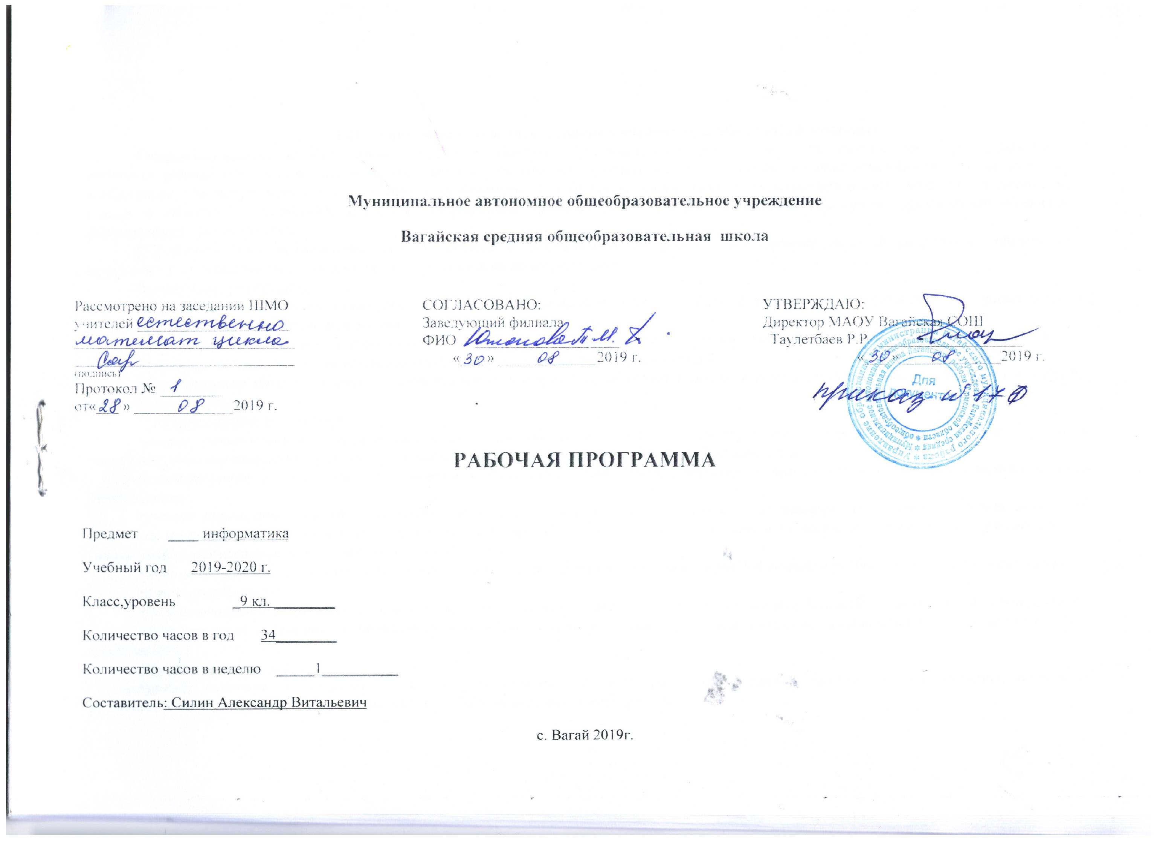

1.Планируемые результаты освоения учебного предмета «Информатика»
Сформулированные цели реализуются через достижение образовательных результатов. Эти результаты структурированы по ключевым задачам общего образования, отражающим индивидуальные, общественные и государственные потребности, и включают в себя предметные, метапредметные и личностные результаты. Особенность информатики заключается в том, что многие предметные знания и способы деятельности (включая использование средств ИКТ) имеют значимость для других предметных областей и формируются при их изучении.
Образовательные результаты сформулированы в деятельностной форме, это служит основой разработки контрольных измерительных материалов основного общего образования по информатике.
Личностные результаты:
•формирование ответственного отношения к учению, готовности и способности обучающихся к саморазвитию и самообразованию на основе мотивации к обучению и познанию;
•формирование целостного мировоззрения, соответствующего современному уровню развития науки и общественной практики;
•развитие осознанного и ответственного отношения к собственным поступкам;
•формирование коммуникативной компетентности в процессе образовательной, учебно-исследовательской, творческой и других видов деятельности.
Метапредметные результаты:
•умение самостоятельно определять цели своего обучения, ставить и формулировать для себя новые задачи в учёбе и познавательной деятельности, развивать мотивы и интересы своей познавательной деятельности;
•владение основами самоконтроля, самооценки, принятия решений и осуществления осознанного выбора в учебной и познавательной деятельности;
•умение определять понятия, создавать обобщения, устанавливать аналогии, классифицировать, самостоятельно выбирать основания и критерии для классификации, устанавливать причинно-следственные связи, строить логическое рассуждение, умозаключение (индуктивное, дедуктивное и по аналогии) и делать выводы;
•умение создавать, применять и преобразовывать знаки и символы, модели и схемы для решения учебных и познавательных задач;
•смысловое чтение;
•умение осознанно использовать речевые средства в соответствии с задачей коммуникации; владение устной и письменной речью;
•формирование и развитие компетентности в области использования информационно-коммуникационных технологий (далее ИКТ-компетенции).
Предметные результаты:
•умение использовать термины «информация», «сообщение», «данные», «кодирование», «алгоритм», «программа»; понимание различий между употреблением этих терминов в обыденной речи и в информатике;
•умение выполнять базовые операции над объектами: цепочками символов, числами, списками, деревьями; проверять свойства этих объектов; выполнять и строить простые алгоритмы;
•умение формально выполнять алгоритмы, описанные с использованием конструкций ветвления (условные операторы) и повторения (циклы), вспомогательных алгоритмов, простых и табличных величин;
•умение создавать и выполнять программы для решения несложных алгоритмических задач в выбранной среде программирования;
•умение оперировать информационными объектами, используя графический интерфейс: открывать, именовать, сохранять объекты, архивировать и разархивировать информацию, пользоваться меню и окнами, справочной системой; предпринимать меры антивирусной безопасности;
•умение оценивать числовые параметры информационных объектов и процессов: объем памяти, необходимый для хранения информации; скорость передачи информации;
•умение использовать готовые прикладные компьютерные программы и сервисы в выбранной специализации, умение работать с описаниями программ и сервисами;
•навыки выбора способа представления данных в зависимости от постановленной задачи.
•умение создавать информационные объекты в базе данных;
•умение искать информацию с применением правил поиска (построения запросов) в базах данных, компьютерных сетях, некомпьютерных источниках информации (справочниках и словарях, каталогах, библиотеках) при выполнении заданий и проектов по различным учебным дисциплинам;
•умение пользоваться персональным компьютером и его периферийным оборудованием (принтером, сканером, модемом, мультимедийным проектором, цифровой камерой, цифровым датчиком); следовать требованиям техники безопасности, гигиены, эргономики и ресурсосбережения при работе со средствами информационных и коммуникационных технологий;

2. Содержание учебного предмета «Информатика»

1.Основы логики (5 часов)
Алгебра логики. Логические высказывания и логические переменные. Логические функции. Законы логики. Упрощение логических функций. Таблицы истинности. Логические основы компьютера.

Компьютерный практикум
Практическая работа № 3.1. Таблицы истинности логических функций
Практическая работа 3.2. Модели электрических схем логических элементов и, или, не
Контроль знаний и умений
Контрольная работа по теме «Основы логики».
2. Основы алгоритмизации и объектно-ориентированного программирования (18 часов)
Алгоритм и его формальное исполнение. Свойства алгоритма и его исполнители. Блок-схемы алгоритмов. Выполнение алгоритмов компьютером. Кодирование основных типов алгоритмических структур на объектно-ориентированных языках и алгоритмическом языке. Линейный алгоритм. Алгоритмическая структура «ветвление». Алгоритмическая структура «выбор». Алгоритмическая структура «цикл». Переменные: тип, имя, значение. Арифметические, строковые и логические выражения. Функции в языках объектно-ориентированного и алгоритмического программирования. Основы объектно-ориентированного визуального программирования. Графические возможности объектно-ориентированного языка программирования VisualBasic.
Компьютерный практикум
Практическая работа № 1.1 «Знакомство с системами объектно-ориентированного и алгоритмического программирования».
Практическая работа № 1.2«Проект “Переменные”».
Практическая работа № 1.3 «Проект “Калькулятор”».
Практическая работа № 1.4 «Проект “Строковый калькулятор”».
Практическая работа № 1.5 «Проект “Даты и время”».
Практическая работа № 1.6 «Проект “Сравнение кодов символов”».
Практическая работа № 1.7 «Проект “Отметка”».
Практическая работа № 1.8 «Проект “Коды символов”».
Практическая работа № 1.9 «Проект “Слово-перевертыш”».
Практическая работа № 1.10 «Проект “Графический редактор”».
Практическая работа № 1.11 «Проект “Системы координат”».
Практическая работа № 1.12 «Проект “Анимация”».
Контроль знаний и умений
Контрольная работа по теме «Основы алгоритмизации и объектно-ориентированного программирования».
3.Моделирование и формализация (8 часов)
Окружающий мир как иерархическая система. Моделирование, формализация, визуализация. Моделирование как метод познания. Материальные и информационные модели. Формализация и визуализация моделей. Основные этапы разработки и исследования моделей на компьютере. Построение и исследование физических моделей. Приближенное решение уравнений. Экспертные системы распознавания химических веществ. Информационные модели управления объектами.
Компьютерный практикум
Практическая работа № 2.1 «Проект “Бросание мячика в площадку”».
Практическая работа № 2.2 «Проект “ Графическое решение уравнения”».
Практическая работа № 2.3 «Выполнение геометрических построение в системе компьютерного черчения КОМПАС»
Практическая работа № 2.4 «Проект “ Распознавание удобрений”».
Практическая работа № 2.5 «Проект “Модели систем управления”».
Контроль знаний и умений
Контрольное тестирование по теме «Моделирование и формализация».
4.Информационное общество и информационная безопасность (2 часа)
Информационное общество. Информационная культура. Перспективы развития информационных и коммуникационных технологий.
5. Компьютер как универсальное устройство обработки информации (1 час)

3. Тематическое планирование с указанием количества часов, отводимых на освоение каждой темы

Раздел |  | № урока |  | Тема |  |  |  |  |  | часы
Глава 1. Основы логики – 5 часов
 |  |  | 1 | Алгебра логики. Логические переменные и логические высказывания |  |  |  |  |  | 1
 |  |  | 2 | Логические функции. Законы логики |  |  |  |  |  | 1
 |  |  | 3 | Упрощение логических функций |  |  |  |  |  | 1
 |  |  | 4 | Логические основы компьютера |  |  |  |  |  | 1
 |  |  | 5 | Контрольная работа по теме «Основы логики» |  |  |  |  |  | 1
Глава 2. Основы алгоритмизации и объектно-ориентированного программирования – 15 часов +3
 |  |  | 6 | Алгоритм и его формальное исполнение |  |  |  |  | 1
 |  |  | 7 | Основные алгоритмические структуры |  |  |  |  | 1
 |  |  |  |  |  |  |  |  | 1
 |  |  | 8 | Переменные: имя, тип, значение
 |  |  | 9 | Арифметические, строковые и логические выражения |  |  |  |  | 1
 |  |  | 10 | Знакомство с средой Visual Basic. Программа, структура, написание. |  |  |  |  | 1
 |  |  | 11 | Программирование линейных алгоритмов |  |  |  |  | 1
 |  |  | 12 | Программирование линейных алгоритмов |  |  |  |  | 1
 |  |  | 13 | Программирование линейных алгоритмов |  |  |  |  | 1
 |  |  | 14 | Программирование алгоритмов с "ветвлением" |  |  |  |  | 1
 |  |  | 15 | Программирование алгоритмов с "ветвлением" |  |  |  |  | 1
 |  |  | 16 | Программирование алгоритмов с "ветвлением" |  |  |  |  | 1
 |  |  | 17 | Проекты «Даты и время» и «Сравнение кодов символов» |  |  |  |  | 1
 |  |  | 18 | Проект «Отметка» |  |  |  |  | 1
 |  |  | 19 | Проект «Слово-перевертыш» |  |  |  |  | 1
 |  |  | 20 | Графические возможности объектно-ориентированного программирования |  |  |  |  | 1
 |  |  | 21 | Проект «Графический редактор» |  |  |  |  | 1
 |  |  | 22 | Проект «Анимация» |  |  |  |  | 1
 |  |  | 23 | Контрольный урок по теме «Основы алгоритмизации и объектно-ориентированного программирования» |  |  |  |  | 1
Глава 3. Моделирование и формализация – 8 часов
 |  |  | 24 | Окружающий мир как иерархическая система. Моделирование, формализация, визуализация |  |  |  |  |  | 1
 |  |  |  |  |  |  |  |  |  | 1
 |  |  | 25 | Материальные и информационные модели. Формализация и визуализация информационных моделей
 |  |  | 26 | Основные этапы разработки и исследования моделей на компьютере. Построение и исследование моделей из курса физики |  |  |  |  |  | 1
 |  |  | 27 |  |  |  |  |  |  | 1
 |  |  | 28 | Проект «Бросание мячика в площадку» |  |  |  |  |  | 1
 |  |  | 29 | Приближенное решение уравнений. Проект «Графическое решение уравнения» |  |  |  |  |  | 1
 |  |  | 30 | Компьютерное конструирование с использованием системы компьютерного черчения |  |  |  |  |  | 1
 |  |  | 31 | Экспертные системы распознавания химических веществ  Информационные модели управления объектами |  |  |  |  |  | 1
Глава 4.Информационное общество и информационная безопасность – 2 часа |  |  |  |  |  |  |  |  |  | 1
 |  |  | 32 | Информационное общество. Информационная культура |  |  |  |  |  | 1
 |  |  | 33 | Правовая охрана программ и данных. Защита информации |  |  |  |  |  | 1
Глава 5. Компьютер как универсальное устройство обработки информации (1 час) |  |  | 34 | Информация, информационные процессы в различных системах |  |  |  |  |  | 1
Итого: 34 часа
Приложение
Календарно-тематическое планирование по предмету «Информатика»

№ урока | Тема урока |  |  | Вид деятельности |  |  |  |  |  | часы |  | план |  |  | факт
Глава 1. Основы логики – 5 часов
1 | Алгебра логики. Логические переменные и логические высказывания |  |  | Изучение нового теоретического материала |  |  |  |  |  | 1
2 | Логические функции. Законы логики |  |  | Изучение нового теоретического материала |  |  |  |  |  | 1
3 | Упрощение логических функций |  |  | Изучение нового теоретического материала |  |  |  |  |  | 1
4 | Логические основы компьютера |  |  | Изучение нового теоретического материала |  |  |  |  |  | 1
5 | Контрольная работа по теме «Основы логики» |  |  | Изучение нового теоретического материала |  |  |  |  |  | 1
Глава 2. Основы алгоритмизации и объектно-ориентированного программирования – 15 часов +3
6 | Алгоритм и его формальное исполнение |  |  | Изучение нового теоретического материала |  |  |  |  |  | 1
7 | Основные алгоритмические структуры |  |  | Изучение нового теоретического материала |  |  |  |  |  | 1
 |  |  |  |  |  |  |  |  |  | 1
8 | Переменные: имя, тип, значение |  |  | Решение задач и выполнение практической работы № 1.2. Разработка проекта «Переменные»
9 | Арифметические, строковые и логические выражения |  |  | Практические работы № 1.3 и 1.4. Разработка проекта «Калькулятор». Разработка проекта «Строковый калькулятор» |  |  |  |  |  | 1
10 | Знакомство с средой Visual Basic. Программа, структура, написание. |  |  | Изучение нового материала в режиме интеграции теории и практики |  |  |  |  |  | 1
11 | Программирование линейных алгоритмов |  |  | практикум № 1.1 "Нахождение площади фигуры" |  |  |  |  |  | 1
12 | Программирование линейных алгоритмов |  |  | практикум № 1.4 "Решение линейных уравнений" |  |  |  |  |  | 1
13 | Программирование линейных алгоритмов |  |  | практикум № 1.5 "Задача на падение тела" |  |  |  |  |  | 1
14 | Программирование алгоритмов с "ветвлением" |  |  | практикум № 2.1 "Сравнение двух чисел" |  |  |  |  |  | 1
15 | Программирование алгоритмов с "ветвлением" |  |  | практикум № 2.2 "Максимум трех чисел" |  |  |  |  |  | 1
16 | Программирование алгоритмов с "ветвлением" |  |  | практикум № 2.5 "Расчет координат точек" |  |  |  |  |  | 1
17 | Проекты «Даты и время» и «Сравнение кодов символов» |  |  | Практические работы № 1.5 и 1.6. Разработка проекта «Дата и время». Разработка проекта «Сравнение кодов символов» |  |  |  |  |  | 1
18 | Проект «Отметка» |  |  | Практическая работа № 1.7. Разработка проекта «Отметка» |  |  |  |  |  | 1
19 | Проект «Слово-перевертыш» |  |  | Практическая работа № 1.9. Разработка проекта «Слово-перевертыш» |  |  |  |  |  | 1
20 | Графические возможности объектно-ориентированного программирования |  |  | Изучение нового материала |  |  |  |  |  | 1
21 | Проект «Графический редактор» |  |  | Практическая работа № 1.10. Разработка проекта «Графический редактор» |  |  |  |  |  | 1
22 | Проект «Анимация» |  |  | Практическая работа № 1.12. Разработка проекта «Анимация» |  |  |  |  |  | 1
23 | Контрольный урок по теме «Основы алгоритмизации и объектно-ориентированного программирования» |  |  | Контрольный тест и творческий проект небольшого объема |  |  |  |  |  | 1
Глава 3. Моделирование и формализация – 8 часов
24 | Окружающий мир как иерархическая система. Моделирование, формализация, визуализация |  |  | Изучение нового теоретического материала |  |  |  |  |  | 1
 |  |  |  |  |  |  |  |  |  | 1
25 | Материальные и информационные модели. Формализация и визуализация информационных моделей |  |  | Изучение нового теоретического материала
26 | Основные этапы разработки и исследования моделей на компьютере. Построение и исследование моделей из курса физики |  |  | Изучение нового материала в режиме интеграции теории и практики |  |  |  |  |  | 1
27 | Проект «Бросание мячика в площадку» |  |  | Практическая работа № 2.1. Разработка проекта «Бросание мячика в площадку» |  |  |  |  |  | 1
28 | Приближенное решение уравнений. Проект «Графическое решение уравнения» |  |  | Практическая работа № 2.2. Разработка проекта «Графическое решении уравнения» |  |  |  |  |  | 1
29 | Компьютерное конструирование с использованием системы компьютерного черчения |  |  | Изучение нового материала в режиме интеграции теории и практики. Практическая работа № 2.3. Выполнение геометрических построений в КОМПАС» |  |  |  |  |  | 1
30 | Экспертные системы распознавания химических веществ |  |  | Изучение нового материала в режиме интеграции теории и практики. Практическая работа № 2.4. Разработка проекта «Распознавание удобрений» |  |  |  |  |  | 1
31 | Информационные модели управления объектами |  |  | Изучение нового материала в режиме интеграции теории и практики. Практическая работа № 2.5. Разработка проекта «Модели систем управления» |  |  |  |  |  | 1
Глава 4.Информационное общество и информационная безопасность – 2 часа
32 | Информационное общество. Информационная культура |  |  | Изучение нового теоретического материала |  |  |  |  |  | 1
33 | Правовая охрана программ и данных. Защита информации |  |  | Изучение нового теоретического материала |  |  |  |  |  | 1
Глава 5. Компьютер как универсальное устройство обработки информации (1 час)
34 | Информация, информационные процессы в различных системах |  |  | Повторение пройденного материала |  |  |  |  |  | 1
 | Итого: 34 часа

